**教育部國民及學前教育署**

**109學年度OOO縣/市科技教育推動總體計畫-子計畫三:** **學校辦理科技教育學習及探索活動計畫**

**結案成果報告**

計畫期程： 108年8月1日至109年7月31日

計畫執行單位：○○縣(市)○○（學校）

**目 錄**

壹、 報告摘要 1

貳、 計畫執行成果 1

**一、 經費運用** 1

**二、 活動成果** 2

參、 教與學的故事 2

肆、 檢討與展望 3

附錄一、活動成果 4

# 報告摘要

簡略說明計畫目標與計畫達成情形、重要發現及建議等。

# 計畫執行成果

請根據計畫目標及執行的量化資料成果，根據學校實際執行情形，簡要描述計畫執行的成果，並檢視是否達成計畫目標。若部分未達成，請於「參、檢討與展望」的項目中，補充說明。

1. **經費運用**
2. 經費執行概況表

(請上總網後台-年度計畫管理-成效&執行進度填報-執行進度填報-填報109學年度資料後匯出檢附)



**範 例**

1. 執行情形摘要表

(請上總網後台-年度計畫管理-成效&執行進度填報-執行摘要填報-填報109學年度資料後匯出檢附)



**範 例**

1. **活動成果**

科技教育教學與學習及探索活動表

|  |  |  |  |  |  |
| --- | --- | --- | --- | --- | --- |
| 序號 | 日期 | 活動/課程名稱 | 內容概述 | 參與對象/年級/人數 | 活動辦理類別 |
| 1 |  |  |  |  | 如科技體驗假日、冬夏令營  ；科技巡迴體驗；競賽活動；科技產業體驗探索活動 |
| 2 |  |  |  |  |  |
| 3 |  |  |  |  |  |
| 合計場次 | |  | 合計人數 |  |  |

(欄位不足請自行增列)

# 教與學的故事

請分享辦理科技教育教學與學習及探索活動過程中教師與學生的學習、體驗、收穫等心得，並檢附照片與圖說。

# 檢討與展望

請就執行計畫成果成效、重要發現與未來展望與建議等說明。

**附錄一、活動成果**

請附上109學年度課程與活動成果 (請上總網後台填報109學年度課程活動與花絮，並匯出檔案後附上)

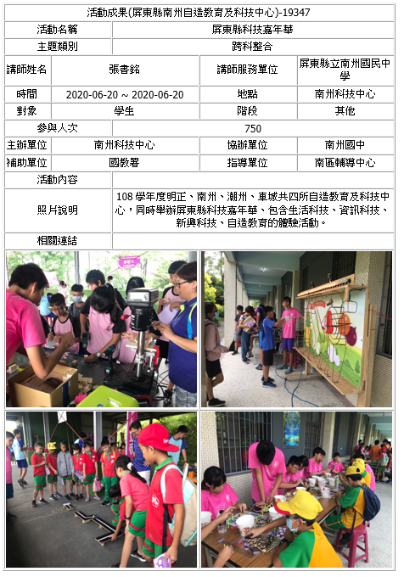

**範 例**